**ПРОКУРАТУРА РОССИЙСКОЙ ФЕДЕРАЦИИ**

УПРАВЛЕНИЕ ФИЗИЧЕСКОЙ ЗАЩИТЫ И ОБЕСПЕЧЕНИЯ СОБСТВЕННОЙ БЕЗОПАСНОСТИ

## **П О С Т А Н О В Л Е Н И Е**

09.10.2025 №1690

**М о с к в а**

**О направлении соответствующих материалов в следственный орган для решения вопроса об уголовном преследовании**

Прокурор Управления физической защиты и обеспечения собственной безопасности, юрист 1-го класса, Качурин Владимир Сергеевич, рассмотрев материалы, полученные в ходе рассмотрения документооборота Управления Внутренних Дел по Центральному Автономному Округу,

**У С Т А Н О В И Л:**

08.10.2025 года, заместитель начальника УВД по ЦАО, полковник полиции, Константин Калашников, опубликовал официальный рапорт №1 от 08.10.2025 года в ответ на постановление прокуратуры №1685. Документ был подписан неутверждённой электронной подписью.

В данном деянии Управление физической защиты и обеспечения собственной безопасности предусматривает состав преступления части 2 статьи 11 Кодекса об административных правонарушениях и части 2 статьи 92 Уголовного кодекса Российской Федерации.

На основании вышеизложенного и руководствуясь статьёй 6 Уголовно-процессуального кодекса Российской Федерации,

**П О С Т А Н О В И Л:**

1. Материалы, полученные в ходе рассмотрения документооборота Управления Внутренних Дел по Центральному Автономному Округу, по факту нарушения требований к созданию документов и изготовлении документов с поддельной печатью, направить в Главное следственное управление Следственного комитета Российской Федерации по городу Москве и Московской области для решения вопроса о возбуждении уголовного дела по признакам преступления, предусмотренного частью 2 статьи 11 Кодекса об административных правонарушениях и частью 2 статьи 92 Уголовного кодекса Российской Федерации;
2. О принятом решении сообщить в письменной форме в управление физической защиты и обеспечения собственной безопасности в течение 24 часов с момента получения материалов.



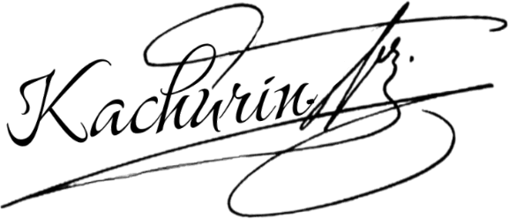Прокурор Управления физической  
защиты и обеспечения собственной В.С. Качурин

безопасности

Юрист 1-го класса